**Дисциплина «Профессиональная этика»**

**ПМ 06 «Кәсебі этика қағидаларын сақтау / Соблюдение правил профессиональной этики»**

**ФИО преподавателя: Райер М.А.**

**Конспект урока:**

**Тема урока: «Рассмотреть невербальные средства общения»**

**Тип урока:** изучение и первичное закрепление новый знаний

**Цель урока:**

1. Изучение средств невербального общения
2. Установление связи между невербальной и вербальной коммуникацией
3. Овладение первичными навыками невербального общения
4. Использование информационно-коммуникационных технологий в профессиональной деятельности.

**Задачи урока:**

1) Образовательная: знакомство с невербальными средствами общения (через практическую деятельность);

2) Развивающая: развитие коммуникативных способностей студентов: развитие навыков восприятия партнера по общению, навыки понимания окружающих людей, навыков невербального общения, развития наблюдательности

3) Воспитательная: воспитать уважение к окружающим, умение понимать себя и других людей через невербальную коммуникацию. Показать значимость умения невербального общения для будущей практической деятельности.

**Оборудование:** Проектор, экран, ноутбук, презентация в программе Microsoft Office Power Point, фрагмент пантомимы «Жизнь» (сайт <https://www.youtube.com>), учебная тетрадь, дидактический раздаточный материал.

**Основные понятия:**

Невербальное общения**, такесические, просодические и экстралингвистические, кинесические, проксемические средства общения.**

**План урока:**

1. **Установление рабочего порядка**
2. Проверка домашнего задания по теме «Вербальное общение».
3. Объяснение нового материала.
4. Тренинговые упражнения
5. Проверочная работа на закрепление полученных знаний, проверка и оценка
6. Домашнее задание
7. Мотивационная часть

**Ход урока:**

**1. Часть. Организационный момент: (Слайд №2,3)**

Приветствие, перекличка обучающихся, оглашение темы занятия, цели и задачи урока.

**2. Часть Проверка полученных знаний на предыдущем уроке.**

Беседа о вербальных средствах общения:

*Вопросы:*

1. Что такое общение?

Общение – это связь между людьми, во время которой появляется психологический контакт. Он проявляется во взаимовлиянии, -понимании, -переживании, и в обмене информацией, мыслями, идеями, эмоциями.

1. Вербальное общение это:

Общение словами, речью, процесс обмена информацией и эмоционального взаимодействия между людьми или группами при помощи речевых средств. Специалистами по общению подсчитано, что современный человек за день произносит примерно 30 тыс. слов, или более 3 тыс. слов в час.

1. Дайте определение устной речи:

Устная речь — форма речевой деятельности, включающая понимание звучащей речи и осуществление речевых высказываний в звуковой форме (говорение).

1. Когда может осуществляться устная речь?

Устная речь может осуществляться при непосредственном контакте собеседников или может быть опосредована техническим средством (телефоном и т. п.), если общение происходит на значительном расстоянии.

1. Письменная речь это:

Письменная речь - речь, предназначенная для изображения и изображённая на бумаге (или какой-либо другой поверхности: пергамене, бересте, камне, полотне и т. п.) с помощью специальных графических знаков (знаков письменности).

**3. Актуализация учебной деятельности студентов. Объяснение материала с использованием презентации**

Объясните, как Вы понимаете, что такое ораторское искусство:

Это искусство публичного выступления с целью убеждения. Ораторское искусство — это гармоничное сочетание риторики, приёмов актёрского мастерства (подача) и психологических техник. **(Слайд №4.)**

Можно ли общаться без слов? (ответы студентов)

Такой способ общения называется невербальным общением.

Вы узнаете о том, как много информации о характере и состоянии человека можно получить, наблюдая за его жестами, позой, мимикой и даже походкой.

Наши представления о невербальном общении находят отражение во многих общепринятых фразеологических оборотах. О счастливых людях мы говорим, что они «переполнены» счастьем или «сияют» от счастья.

О людях, испытывающих страх, мы говорим, что они «замерли» или «окаменели».

Гнев или злость описывается такими словами, как «лопнуть» от злости или «дрожать» от ярости. Нервничающие люди «кусают губы». Чувства, эмоции могут выражаться средствами невербального общения.

Невербальное общение (жестовое общение, язык тела). **(Слайд № 5)**

- это коммуникационное взаимодействие между индивидами без использования слов (передача информации или влияние друг на друга через образы, интонации, жесты, мимику, пантомимику, изменение мизансцены общения), то есть без речевых и языковых средств, представленных в прямой или какой-либо знаковой форме. Инструментом такого «общения» становится тело человека, обладающее широким диапазоном средств и способов передачи информации или обмена ею, которое включает в себя все формы самовыражения человека

Невербальное общение – это слуховые, зрительные, обонятельные, тактильные и другие образы и ощущения, получаемые от другого человека и несущие в себе определенную информацию. Большинство невербальных средств и форм общения человека являются врожденными и позволяют ему взаимодействовать, добиваясь взаимопонимания не только с людьми, но и с животными. **(Слайд №6)**

***Кинесические средства ( Слайд №6)***– зрительно воспринимаемые движения другого человека, которые в общении выполняют выразительно-регулятивную функцию.

Мимика– «зеркало души» - движение мышц лица. В передаче информации ей отводится особая роль, т.к. на протяжении долгого времени человек не может сделать так, чтобы его лицо не выражало его внутреннюю жизнь. В выражении лица проявляются не только соматические, но и психологические особенности человека. Например, когда говорят, что у кого-то «умный взгляд», «добрые глаза», «тупое выражение лица», то в мимике подразумевают выражение психологических особенностей человека. Легче всего определяются эмоции удивления, радости, гнева, презрения, а эмоции страха и удивления – сложнее.7

Главная характеристика мимики – это ее целостность и динамичность.

* Взгляд, или визуальный контакт тесно связан с мимикой и составляет важную часть общения. Взгляд связан с формированием высказывания и трудностью этого процесса. Визуальный контакт при этом свидетельствует о расположении к общению.

Взгляд передает более точную информацию о состоянии человека, т.к. сужение или расширение зрачков человеком не контролируется. Например, если у человека приподнятое настроение, он возбужден или чем-то заинтересован, то его зрачки расширяются. И наоборот, если настроение мрачное и сердитое, то зрачки сужаются.

* Поза является элементарной единицей пространственного поведения человека. Это положение тела человека, типичное для данной культуры. Человек может принять около тысячи различных положений. Поза показывает, как данный человек воспринимает свой статус по отношению к статусу других лиц.

Существуют «открытые» позы, которые воспринимаются как позы доверия, доброжелательности, согласия, психологического комфорта, и «закрытые» - воспринимаются как позы недоверия, несогласия, критики и противодействия.

Многие стараются следить за выражением лица, но его выдают ноги. Ноги – это наше подсознание. Так, неуверенный в себе или в своем сообщении человек, будет переминаться с ноги на ногу.

Практически все люди могут читать позы, хотя не всегда понимают, как это они делают.

* Жесты– разнообразные движения руками и головой, смысл которых понятен для общающихся сторон.

Различают:

- коммуникативные – жесты приветствия, прощания, запретов, привлечения внимания, отрицательные, утвердительные, вопросительные и т.д.;

- описательные – жесты, имеющие смысл только в контексте речевого высказывания;

- модальные – жесты, выражающие оценку и отношение (жесты одобрения, доверия, недоверия, неудовлетворения, растерянности и др.).

* Походка– стиль передвижения человека. По походке легко узнать эмоциональное состояние человека. Так, самая тяжелая походка при гневе, а легкая – при радости, угнетенная походка – при страданиях.

***Просодические и экстралингвистические средства.* (Слайд №6)**

Связаны с голосом,характеристики которого создают образ человека, способствуют распознанию его состояний, выявлению психической индивидуальности.

Просодика– общее название ритмико-интонационных сторон речи, таких, как высота, тембр голоса, громкость голосового тона, сила ударения.

Экстралингвистика– включение в речь пауз, а также плача, смеха, кашля, вздоха и т.д.

Данными средствами регулируется поток речи; они выражают эмоциональные состояния, предвосхищают речевые высказывания.

Так, высоким голосом передаются радость, недоверие или энтузиазм. Гнев и страх также передаются высоким, но более в широком диапазоне тональности, силы и высоты звука голосом. Мягким и приглушенным голосом передаются печаль, усталость, горе.

Быстрая речь означает взволнованность или обеспокоенность, медленная – угнетенное состояние, горе, усталость или высокомерие. Т.е. скорость речи также является важной характеристикой чувств.

***Такесические средства.* (Слайд №6)**

Прикосновения в форме похлопывания, рукопожатия, поцелуя. Их использование человеком в общении определяется многими факторами. Среди них особую силу имеют статус партнеров, пол, возраст, степень знакомства.

Такесические средства общения выполняют в общении функции индикатора статусно-ролевых отношений, символа степени близости общающихся. Неправильное использование такесических средств может привести в общении к конфликтам.

***Проксемические средства.* (Слайд №6)**

Пространственная организация общения. Э.Холл одним из первых стал изучать пространственную структуру общения. Он ввел термин «проксемика», который означает «близость». Сюда относят ориентацию партнеров в момент общения и дистанцию между ними. На проксемические характеристики оказывают влияние национальные и культурные факторы. Он описал нормы приближения человека к человеку – дистанции. Выделяют четыре зоны:

- интимная (до 50 см) – общение близких людей;

- персональная (от 50 до 120 см) – общение со знакомыми людьми;

- социальная (от 120 до 350 см) – общение с чужими людьми и при официальном общении;

- публичная (свыше 350 см) – при общении с большой группой людей – выступления перед разными аудиториями.

У разных народов пространственные зоны различны.

Также выбор дистанции зависит от взаимоотношений между людьми и от особенностей людей.

Нарушение оптимальной дистанции общения воспринимается негативно.

**Правила невербального общения. (Слайд №2)**

* Постарайтесь не держать все время руки на коленях, не держитесь за край стула или стола – это является сигналом к прекращению беседы.
* Следите за своей походкой – она должна быть умеренно быстрой, с ровным шагом. Руки желательно держать в расслабленном состоянии – если они будут находиться в карманах, это выдаст ваше угнетенное настроение, а если вы будете держать их за спиной, окружающие увидят вашу озабоченность каким-либо вопросом.
* Ваша мимика также может о многом рассказать: опущенные уголки губ вряд ли сделают вас приятным собеседником – скорее вы будете производить несколько удручающее впечатление. Другая крайность в виде широкой улыбки также нежелательна – это выглядит наигранно и ненатурально. Постарайтесь изредка улыбаться, а в остальное время беседы ограничиться легкой ненавязчивой полуулыбкой.
* Желательно смотреть собеседнику в глаза, однако ваш взгляд не должен быть пристальным. Не стоит смотреть в глаза, не отрываясь, более 5 секунд. Переводите взгляд на нос или на переносицу человека, время от времени отводите их в сторону.

**3.Часть–тренинговые упражнения.**

**Упражнение "Невербальный подарок"**

Цель упражнения: развитие навыков невербальной коммуникации.

Пусть каждый из вас по очереди сделает презент своему соседу слева (почасовой стрелке). Презент надо сделать ("вручить") молча (невербально), но так, чтобы ваш сосед понял, что вы ему дарите. Тот, кто получает презент, должен постараться понять, что ему дарят. Пока все не получать подарки, говорить ничего не надо. Все делаем молча.

**Упражнение "Я тебя понимаю"**

Цель упражнения: - формирование умения давать обратную связь; - выработка навыков прочтения состояния другого по невербальным проявлениям.

Каждый член группы выбирает себе партнера и затем в течение 3-4 мин. в устной форме описывает его состояние, настроение, чувства, желания в данный момент. Тот, чье состояние описывает партнер, должен или подтвердить правильность предположений, или опровергнуть их. Работа может происходить как в парах, так и в общем круге.

**4. Часть Проверочная работа на закрепление полученных знаний, проверка и оценка.**

*Упражнение №1.* Студенты уже знают, что набор смайликов – эмодзи,помогает выразить разные эмоции в электронном общении. А насколько точно они понимают их значение? Давайте проверим! Задание: Соедините смайлик с его значением.

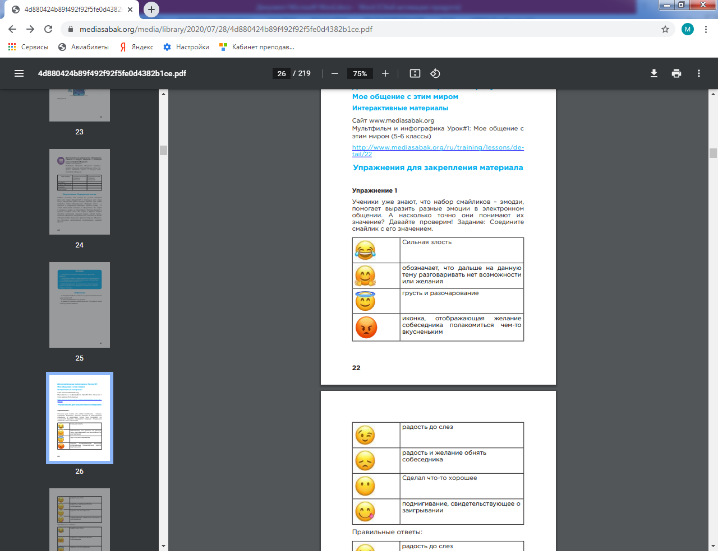

*Упражнение №2.* Зарисовать эмоции. Материал для данного упражнения взят с сайта https://memblog.ru/uroki/mimika-foto.html

1. Радость
2. Веселье
3. Спокойствие
4. Грусть
5. Злость
6. обида
7. Гнев
8. Удивление
9. Испуг
10. Стыд

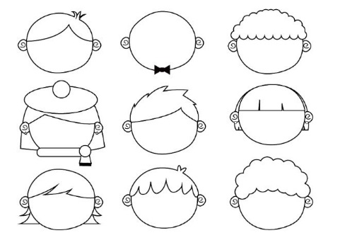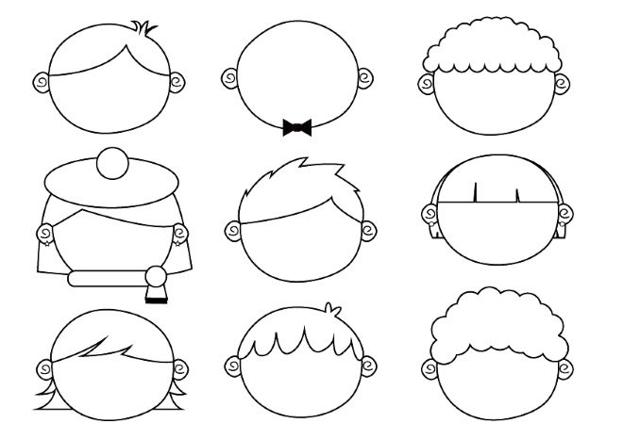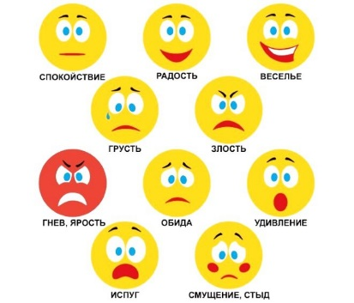

Ответ:

*Упражнение №3.*Материал для данного упражнения взят с сайта https://habr.com/company/iticapital/blog/390503/

Ресурсы: Карточки размером с визитную карточку с напечатанными на них названиями эмоций. Время: 10 минут.

Ход упражнения: Преподаватель раздает группе карточки, на которых написаны названия эмоций, и просит не показывать их другим участникам. Далее преподаватель просит произнести «Ага», «Алло» или «Здравствуйте!» с интонацией, соответствующей эмоции, написанной на карточке ученика. Студенты отгадывают, какую эмоцию пытался изобразить участник. Далее после озвучивания, студенты пишут себе в листочек, потом проверяют.

Обсуждение:

1. Насколько легко удавалось угадать эмоцию по интонациям?

2. В реальной жизни, насколько часто в телефонном разговоре вы по интонации с первых слов понимаете, в каком настроении ваш собеседник?

3. Было ли так, что, позвонив кому-то, вы по интонации первых слов понимали, что вам здесь не рады?

Список эмоций для карточек:

* Радость.
* Удивление.
* Сожаление.
* Разочарование.
* Подозрительность.
* Грусть.
* Веселье.
* Холодное равнодушие.
* Спокойствие.
* Заинтересованность.
* Уверенность.
* Желание помочь.
* Усталость.
* Волнение.
* Энтузиазм

Студенты совместно с преподаателем проверяют правильность выполнения задания, преподаватель выставляет оценки Критерии оценивания:0-1ошибок –«5»2-3 ошибки –«4»4-5 ошибок –«3»

Что вы узнали нового на уроке? Как будете использовать полученные знания в своей профессиональной деятельности (предложить студентам высказаться поочереди)

**5.Часть Домашнее задание.**

Упражнения для совершенствования невербальных способов

общения

МИМИКА

Упражнение 1

Выразите с помощью мимики различное отношение к вопросу «Как поживаете?» (возможно использование жестов).

Упражнение 2

«Примерьте» перед зеркалом самые разные улыбки. Изобразите мимически, какой может быть улыбка (застенчивая, холодная, добрая, насмешливая, вымученная и другие).

Упражнение 3

Изобразите перед зеркалом разные эмоциональные состояния: радость, гнев, страх, нежность, удовольствие, изумление, интерес, отчаяние, возбуждение, стыд. Меняйте позы и маски.

ЖЕСТЫ

Упражнение 1

«Вылепить скульптуру». Изобразите перед зеркалом следующие позы:мыслителя, скрипача, спящего кучера, боксера, пациента зубного врача,водителя, стрелка, землекопа, штангиста, лыжника, пассажира, стоящего втранспорте.

Упражнение 2

Примите позу общения: корпус слегка наклонен в сторону собеседника, рукиоткрыты и развернуты к нему, приветливый взгляд и доброжелательноевыражение лица.

Упражнение 3

Пройдите строевым, прогулочным шагом, семенящей, грациозной, бодройпоходкой, пританцовывая, вприпрыжку, понурив голову, стремительно,озираясь по сторонам, осторожно переступая. Изобразите походку мечтателя, заносчивого человека, кокетки, моряка, стиляги, хромого, старца.

ПАНТОМИМИКА

Упражнение 1

Упражнения, направленные на развитие координации движений.

А) подойти к столу, взять фотоальбом, рассматривать фотографии,

эмоционально реагировать: грустить, радоваться, удивляться, смеяться,

восхищаться.

Б) медленно сесть на стул, взять лежащую на столе книгу, раскрыть её, читать,

передавать эмоциональную реакцию.

В) за окном шум – поднять голову, закрыть книгу, подойти к окну, посмотреть,

удивиться, напрячься, рассердиться.

Г) быстро подбежать к двери, схватить с вешалки пальто, надеть его, открыть

дверь, выбежать на улицу.

**6.Часть Мотивационная часть.**

Улыбка как один из действенных способов невербального общения.

**Список литературы**

1. Атватер И. Невербальное общение // Психология влияния – СПб.: Питер,2001.
2. Биркенбил В. Язык интонации, мимики, жестов. - СПб.: Питер, 1997.
3. Битянова М. Особенности человеческой коммуникации // Школьный психолог. – 1999, №30. С.2-15.
4. Психология и этика делового общения: Учебник для вузов П86 /Под ред. проф. В.Н. Лавриненко. — 4-е изд., перераб. и доп. - М.: ЮНИТИ-ДАНА, 2005. - 415 с.
5. Пиз А. Язык телодвижений. Как читать мысли окружающих по их жестам. – М.: Ай-Кью, 1992.
6. Поваляева М.А., Рутер О.А. Невербальные средства общения. / Серия «Высшее образование». – Ростов н/Д: Феникс, 2004
7. . Хуторской А. В.Современная дидактика. СПб: Питер, 2001.
8. Цукерман, Г.А. Оценка без отметки / Г.А. Цукерман. – Москва–Рига :
9. Педагогический центр «Эксперимент», 1999. – 137 с.
10. Электронный учебник Г.М. Шеламова «Деловаяк ультура и психология общения». http://www.syntone.ru/